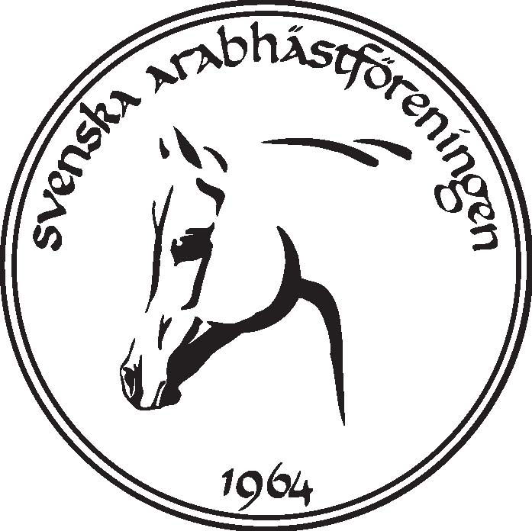

Scandinavian Arabian Sportshorse Championships med allround klasser i classic och western samt SM och Nordiska öppna Mästerskap 2006 i dressyr, hoppning, och enspannkörning. 21 – 23 juli 2006 på Näsbyholm Säteri, Ca 5 km från Strängnäs.

- Anmälningstiden går ut den 25 juni 2006. Efteranmälan medges i mån av plats mot dubbel anmälningsavgift intill 60 min före respektive klass början. Samtliga klasser är öppna för fullblodsaraber registrerade i en av WAHO godkänd stambok. För att tävla om SM titeln krävs även svenskt medborgarskap av ryttaren.

- Anmälan sändes tillsammans med kopia på registreringsbevisets bägge sidor sändes till:
SAHF:s kansli;
Gull-Britt Söderberg
Rörwall PL158
S-454 91 Brastad
Eller faxas: 0523 – 403 18
OBS! Kontrollera att du fyller i rätt tävling/Klass.

- Anmälningsavgift om 300 kr ska vara SAHF tillhanda senast den 3 juli på postgirokonto 41 46 139 – 3. Startavgifter betalas på plats. Anmält ekipage räknas som startanmält om vederbörande inte avanmält senast den 10 juli. Avanmälning senare än detta datum innebär att ekipaget debiteras fulla startavgifter.

- Minsta antal anmälningar för att tävlingen ska bli av är 25. Minsta anmälningar per klass är 5. För att utse en Nordisk Öppen Mästare krävs att minst 3 länder medverkar. SM och NM är samma klasser.

- Uppstallning i box kan erbjudas i begränsad omfattning på stallområdet i permanenta boxar. Räcker inte dessa till ordnas lösa boxar. Kostnad för uppstallning är 750 kr/meeting eller 300 kr/dygn inklusive spån. Långväga ekipage har dock rabatterade priser enligt principen full avgift upp till 15 mil fågelvägen och därefter 100 kr rabatt/10 mil. Ekipage från Åland får dra av 400 kr. Ekipage från övriga Finland drar av 500 kr från färjan i Åbo och 100 kr/10mil innan dess upp till maximalt 700 kr. Uppstallning bokas i anmälan. All uppstallning sker på egen risk. Bokningen är bindande och avgiften debiteras ryttare som bokat stallplats även om ekipaget avanmäls. Full stallavgift betalas i samband med anmälningsavgiften. Detta gäller även dem som kommer att få stallplatsen rabatterad.
- Boende för ryttare hänvisas till www.sverigeturism.se/tuinfo/. Det går också att campa med tält eller husvagn på tävlingsplatsen. El finns.

- Dressyr rids i ridhus. Hoppning i ridhus och utomhus på gräs Western i paddock och i ridhus, utställning och körning sker utomhus på gräs om vädret tillåter. Framridning och framhoppning utomhus på grusbana. Speed går på gräs, så även terränghoppningen. Detaljerad fördelning av klasserna kommer i ryttarmeddelandet.

- Veterinärbesiktning av alla hopphästar och hästar som ska vara med på Polebending, och speed är obligatorisk och sker fredag fm. och Lördag+söndag morgon.

- Eventuella frågor besvaras av Göran Ericsson, eller Emelie S-Kajle på i första hand e-post: g.ericsson@telia.com respektive emelie_kajle@hotmail.com. I akuta fall på tel. 070 – 750 56 51 respektive 070 – 710 34 15.

- Aktuell tävlingshäst ska ha giltigt vaccinationsintyg liksom giltigt registreringsbevis eller hästpass. Hästägarintyg skrives på plats. Vaccinationsintyget visas i stallet före urlastning.

- De regler som kommer att användas är ECAHO:s Green Book som kan hämtas på www.ecaho.org. Green Book kommer också att finnas tillgänglig på tävlingsplatsen. Dessa regler är för ryttaren tämligen lika TR.

- Fyra svårighetsgrader för cuper i klassisk ridning kommer att finnas: Prova på cupen, Silvercupen, Guldcupen, och Supercupen. Westerncupen går i tre svårighetsklasser: Prova på Klass (C), Silver Star (B), samt Gold Star (A). Poäng för de fyra bästa grenarna räknas. Utöver detta kommer en klass i Working equitation att avridas i uppvisningsform.

- I Prova på cupen, classic, ingår Klass 11, Klass 12, Klass 03, Klass 04, klass 05 , Klass 06, klass 72 och klass 73.
I Silvercupen ingår Klass 21, klass 22, klass 03, Klass 04, klass 05, klass 06, klass 72, och klass 73.
I Guldcupen ingår Klass 31, klass 32, klass 03, klass 04, klass 05, klass 06, klass 72, och klass 73.
I Supercupen ingår klass 41, klass 42, klass 03, klass 04, klass 05, klass 06, Klass 76 och klass 74.
I Prova på Western (C) ingår klass 85, Klass 86, klass 87, klass 03 och klass 05.
I Western silverstar (B) ingår klass 03, klass 05, klass 93, klass 94, klass 95, klass 96, klass 97, klass 98.
I Western Goldstar (A) ingår klass 03, klass 05, klass 103, klass 104, klass 105 klass 106 och klass 107, klass 108.
Klass 05 är obligatorisk för samtliga cuper, poäng från de 4 bästa klasserna i den inbördes cupen.
Placerade i samtliga cuper får rosett samt hederspris. Placerade i supercupen och western Goldstar (A) får dessutom prispengar; 1000-500-250- 150-100.
Distanstävlingar som avrides enl. regler i TR får räknas som delklass enligt följande. Godkänd Prova På eller Clear round i prova på cupen classic och western, 50 km i Silvercupen och Silver star, 80 km i Guldcupen och Gold star, 120 km i supercupen. Poängberäkningen från dessa redogörs i ryttarmeddelandet.
14. SM/NM titeln i dressyr och hoppning avgörs i två deltävlingar, dressyren Klass 52 och klass 62 och hoppningen i klass 41 och 51. Placerade i SM/NM dressyr och hoppning får premie 700 – 300 – 200 – 100 kr

- Ryttarmeddelande publiceras på www.sahf.se samt www.ahis.se senast den 11 juli.

Allmän info
De priser som finns angivna är minimum som gäller vid denna propositions publicering. Tävlingsledningen kommer dock att fortsätta jobba med att få fram fler sponsorer så att priserna blir generösare.
Kostnaden för veterinärbesiktningen är ännu inte fastställd varför vi kommer att återkomma med detta i ryttarmeddelandet.

Fredagen den 21 juli 2006
Klass 85 Western Pleasure, C 70
ingår i Provapå westerncupen
Rosett

Klass 86 Western Riding, C 70
ingår i Provapå westerncupen
Rosett

Klass 87 Western Reining, C 70
ingår i Provapå westerncupen
Rosett

Klass 11 Hoppning 80 cm, Bed A0A0A 70
ingår i Prova på cupen
Rosett

Klass 21 Hoppning 90 cm, Bed A0A0A 70
ingår i Silvercupen
Rosett

Klass 31 Hoppning 100 cm, Bed A0A0A ny start 30 sek 80
ingår i Guldcupen
Rosett

Klass 72 Enspannskörning, dressyr, lätt klass 80
Ingår i Prova på, Silver, och Guldcupen
Rosett

Klass 12 Dressyr, Lätt C:2, 60
ingår i Prova på cupen
Rosett

Klass 22 Dressyr, Lätt B:1, 70
ingår i Silvercupen
Rosett

Klass 32 Dressyr, Lätt A:1, 80
ingår i Guldcupen
Rosett

Klass 73 Enspannskörning, precision, lätt klass 80
Ingår i Prova på, Silver, och Guldcupen, Rosett

Lördagen den 22 juli 2006
Klass 93 Western Trail, B 100
ingår i Silver Star cupen
Rosett

Klass 94 Western Horsemanship, B 100
ingår i Silver Star cupen
Rosett

Klass 95 Western Pleasure, B 100
ingår i Silver Star cupen
Rosett

Klass 96 Western Riding, B 100
ingår i Silver Star cupen
Rosett

Klass 97 Western Reining, B 100
ingår i Silver Star cupen
Rosett

Klass 98 Western Versatile Horse, B 100
ingår i Silver Star cupen
Rosett

Klass 05 Utställning, Hingst, sto, vallack klasser 70
ingår i alla cuper och är obligatorisk vid cupdeltagande
Rosett

Klass 06 Speed, 400m 90
Ingår i alla classic cuper
Rosett,
samt priser från Scandinavian Arabian Racehorse Association
Klass 76 Enspannskörning, dressyr, medelsvår klass 90
Ingår i supercupen
Rosett

Klass 04 Terränghoppning, lösa hinder, Idealtid, +4sek/rivning 80
ingår i alla classic cuper
Rosett

Klass 03 Polebending, 70 ingår i alla cuper
Rosett

Klass 74 Enspannskörning, precision, medelsvår klass 90
Ingår i supercupen
Rosett

Klass 62 Dressyrkür, medelsvår B 200
Ingår som delgren i SM/NM
Rosett, hederspriser

Klass 110 Working Equitation 100
Uppvisningsklass
Rosett

Söndagen den 23 juli 2006
Klass 42 Dressyr, Lätt A:5, 100
ingår i Supercupen,.··
Rosett

Klass 52 Dressyr, FEI lagtävlandsprogram för 200
Juniorer 2003. Delgren i SM/NM
Rosett, medaljer, hederspriser.

Klass 82 Dressyr, FEI Prix S:t George 200
Rosett, medaljer, Hederspriser

Klass 77 Enspannskörning, dressyr, svår, SM + NM Klass 200
Rosett, medaljer, Hederspriser.

Klass 103 Western Trail, A 120
Ingår I Gold Star cupen
Rosett

Klass 104 Western Horsemanship, A 120
Ingår I Gold Star cupen
Rosett

Klass 105 Western Pleasure, A 120
Ingår I Gold Star cupen
Rosett

Klass 106 Western Riding, A 120
Ingår I Gold Star cupen
Rosett

Klass 107 Western Reining, A 120
Ingår I Gold Star cupen
Rosett

Klass 108 Western Versatile Horse, A 120
Ingår I Gold Star cupen
Rosett

Klass 41 Hoppning, 110 cm Bed A1:a, 100
ingår i Supercupen, samt del 1 av SM/NM klass
Vid deltagande av klass 51 utgår startavgiften
Rosett

Klass 51 Hoppning, 120 cm Bed A1:b, SM + NM Klass 200
Rosett, medaljer, hederspriser.

Klass 75 Enspannskörning, precision, svår, SM + NM Klass 200
Rosett, medaljer, hederspriser.

